

**Теректі ауданы бойынша 2018-2019 жылдарға арналған жайылымдарды басқару және оларды пайдалану жөніндегі жоспарды бекіту туралы**

***Күшін жойған***

Батыс Қазақстан облысы Теректі аудандық мәслихатының 2017 жылғы 9 қарашадағы № 16-1 шешімі. Батыс Қазақстан облысының Әділет департаментінде 2017 жылғы 29 қарашада № 4968 болып тіркелді. Күші жойылды - Батыс Қазақстан облысы Теректі аудандық мәслихатының 2018 жылғы 6 қыркүйектегі № 25-3 шешімімен

      Ескерту. Күші жойылды - Батыс Қазақстан облысы Теректі аудандық мәслихатының 06.09.2018 № 25-3 шешімімен (алғашқы ресми жарияланған күнінен бастап қолданысқа енгізіледі).

      Қазақстан Республикасының 2001 жылғы 23 қаңтардағы "Қазақстан Республикасындағы жергілікті мемлекеттік басқару және өзін-өзі басқару туралы" және 2017 жылғы 20 ақпандағы "Жайылымдар туралы" Заңдарына сәйкес Теректі аудандық мәслихаты **ШЕШІМ ҚАБЫЛДАДЫ**:

      1. Осы шешімнің қосымшасына сәйкес Теректі ауданы бойынша 2018-2019 жылдарға арналған жайылымдарды басқару және оларды пайдалану жөніндегі жоспары бекітілсін.

      2. Теректі аудандық мәслихаты аппаратының басшысы (В. Мустивко) осы шешімнің әділет органдарында мемлекеттік тіркелуін, Қазақстан Республикасы нормативтік құқықтық актілерінің эталондық бақылау банкінде және бұқаралық ақпарат құралдарында оның ресми жариялануын қамтамасыз етсін.

      3. Осы шешім 2018 жылдың 1 қаңтарынан бастап қолданысқа енгізіледі.

|  |  |
| --- | --- |
| *Сессия төрағасы* | *В.Галкин* |
| *Аудандық* *мәслихат хатшысы* | *Ә.Нұрғалиев* |

|  |  |
| --- | --- |
|  | 2017 жылғы 9 қарашадағы №16-1 Теректі аудандық мәслихатының шешімімен бекітілді |

**Теректі ауданы бойынша 2018-2019 жылдарға арналған жайылымдарды басқару және оларды пайдалану жөніндегі жоспары**

      Осы Теректі ауданы бойынша 2018-2019 жылдарға арналған жайылымдарды басқару және оларды пайдалану жөніндегі жоспар (бұдан әрі - Жоспар) Қазақстан Республикасының 2017 жылғы 20 ақпандағы "Жайылымдар туралы", 2001 жылғы 23 қаңтардағы "Қазақстан Республикасындағы жергілікті мемлекеттік басқару және өзін-өзі басқару туралы" Заңдарына, Қазақстан Республикасы Премьер-Министрінің орынбасары – Қазақстан Республикасы Ауыл шаруашылығы министрінің 2017 жылғы 24 сәуірдегі №173 "Жайылымдарды ұтымды пайдалану қағидаларын бекіту туралы" бұйрығына (Қазақстан Республикасының Әділет министрлігінде 28 сәуір 2017 жылы №15090 тіркелген), Қазақстан Республикасы Ауыл шаруашылығы министрінің 2015 жылғы 14 сәуірдегі №3-3/332 "Жайылымдардың жалпы алаңына түсетін жүктеменің шекті рұқсат етілетін нормасын бекіту туралы" (Қазақстан Республикасының Әділет министрлігінде 15 мамыр 2015 жылы №11064 тіркелген) бұйрығына сәйкес әзірленді.

      Жоспар жайылымдарды ұтымды пайдалану, жемшөпке қажеттілікті тұрақты қамтамасыз ету және жайылымдардың тозу процестерін болғызбау мақсатында қабылданады.

      Жоспар мазмұны:

      1) құқық белгілейтін құжаттар негізінде жер санаттары, жер учаскелерінің меншік иелері және жер пайдаланушылар бөлінісінде әкімшілік-аумақтық бірлік аумағында жайылымдардың орналасу схемасы (картасы) осы Жоспардың 1 қосымшасына сәйкес;

      2) жайылым айналымдарының қолайлы схемалары осы Жоспардың 2 қосымшасына сәйкес;

      3) жайылымдардың, оның ішінде маусымдық жайылымдардың сыртқы және ішкі шекаралары мен алаңдары, жайылымдық инфрақұрылым объектілері белгіленген картасы осы Жоспардың 3 қосымшасына сәйкес;

      4) жайылым пайдаланушылардың су тұтыну нормасына сәйкес жасалған су көздерiне (көлдерге, өзендерге, тоғандарға, апандарға, суару немесе суландыру каналдарына, құбырлы немесе шахталы құдықтарға) қол жеткізу схемасы осы Жоспардың 4 қосымшасына сәйкес;

      5) жайылымы жоқ жеке және (немесе) заңды тұлғалардың ауыл шаруашылығы жануарларының мал басын орналастыру үшін жайылымдарды қайта бөлу және оны берілетін жайылымдарға ауыстыру схемасы осы Жоспардың 5 қосымшасына сәйкес;

      6) аудандық маңызы бар қала, кент, ауыл, ауылдық округ маңында орналасқан жайылымдармен қамтамасыз етілмеген жеке және (немесе) заңды тұлғалардың ауыл шаруашылығы жануарларының мал басын шалғайдағы жайылымдарға орналастыру схемасы осы Жоспардың 6 қосымшасына сәйкес;

      7) ауыл шаруашылығы жануарларын жаюдың және айдаудың маусымдық маршруттарын белгілейтін жайылымдарды пайдалану жөніндегі күнтізбелік графигі осы Жоспардың 7 қосымшасына сәйкес;

      8) тиісті әкімшілік-аумақтық бірлікте жайылымдарды ұтымды пайдалану үшін қажетті өзге де талаптарды қамтуға тиіс.

      Жоспар жайылымдарды геоботаникалық зерттеп-қараудың жай-күйі туралы мәліметтер, ветеринариялық-санитариялық объектілер туралы мәліметтер, жайылым пайдаланушы, жеке және (немесе) заңды тұлғаларды көрсете отырып, ауыл шаруашылығы жануарлары мал басының саны туралы деректер, ауыл шаруашылығы жануарларының түрлері мен жыныстық жас топтары бойынша қалыптастырылған үйірлердің, отарлардың, табындардың саны туралы деректер, шалғайдағы жайылымдарда жаю үшін ауыл шаруашылығы жануарларының мал басын қалыптастыру туралы мәліметтер, екпе және аридтік жайылымдарда ауыл шаруашылығы жануарларын жаю ерекшеліктері, малды айдап өтуге арналған сервитуттар туралы мәліметтер, мемлекеттік органдар, жеке және (немесе) заңды тұлғалар берген өзге де деректер ескеріле отырып қабылданды.

      Әкімшілік-аумақтық бөлініс бойынша ауданда 15 ауылдық округтер, 52 ауылдық елді - мекендер орналасқан.

      Теректі ауданының жалпы көлемі 794814 га, оның ішінде жайылымдық жерлер-419913 га.

      Санаттар бойынша жерлер бөлінісі:

      ауыл шаруашылығы мақсатындағы жерлер – 461508 га;

      елді мекендердiң жерлері – 84534 га;

      өнеркәсiп, көлiк, байланыс, ғарыш қызметі, қорғаныс, ұлттық қауіпсіздік мұқтажына арналған жерлер және ауыл шаруашылығына арналмаған өзге де жерлер – 4130 га,

      ерекше қорғалатын табиғи аумақтардың жерi, сауықтыру мақсатындағы, рекреациялық және тарихи-мәдени мақсаттағы жер – 27 га;

      орман қорының жерлер – 38766 г

      су қорының жерлері – 27277 га;

      босалқы жерлер – 178572 га.

      Ауданның климаттық зонасы күртконтиненталды, қысы салыстырмалы салқын, жазы ыстық және құрғақ. Ауаның жылдық орташа температурасы қаңтар айында – -14; -35°С, шілде айында – +24; +38°С. Жауынның орташа түсімі 30 мм, ал жылдық түсімі 214 мм.

      Ауданның өсімдік жамылғысы әртүрлі, шамамен қоса алғанда 118 түрлері. Олардың ішінде ең көп тараған түрі бидайлы және күрделі гүлділер шөптері.

      Топырағы қызылқоңыр, оңтүстікте сортаң топырақты жерлер кездеседі. Топырақтың құнарлы қабаттың қалыңдығы 40-50 см.

      Қазіргі уақытта ауданында барлық санаттағы шаруашылықтарда 48211 бас мүйізді ірі қара, 85044 бас ұсақ мүйізді мал (қой, ешкілер), 11544 бас жылқы, 1 бас түйе және 50490 құс бар.

      Ауданда 7 мал дәрігерлік пункті, 7 қолдан ұрықтандыру пункті және 19 мал көмінділері бар.

      Ауыл шаруашылығы жануарларын қамтамасыз ету үшін Теректі ауданы бойынша барлығы 419913 га жайылымдық алқаптары бар. Елді-мекен шегіндегі жайылымдары 75309 га жайылым саналады, босалқы қордағы жерлерде 127286 га жайылымдық алқаптар бар.

      Ауданның кейбір ауылдық округтерінде мал басының өсуіне байланысты 295516 га жайылымдық алқаптардың жетіспеушілігі байқалады, сонымен қатар, шаруа қожалықтарына және жеке шаруашылықтарға қосымша 168230 га жайылымдық алқаптар қажет.

      Бұл мәселелерді шешу үшін-мемлекеттік қордан жайылымдық алқаптарды ұтымды бөлу және елді мекен, ауыл шаруашылық мақсатындағы және Теректі ауданының қордағы жерлерінен бөлу есебінен ұлғайту қажет.

      Сонымен бірге, ветеринариялық–санитарлық объектілермен қамтамасыз ету үшін аудан бойынша мал тоғыту орындары құрылысын, Ақсуат, Богдановка, Долинное, Покатиловка, Новопавловка, Шаған, Ақжайық және Шалқар ауылдық округтерінде қолдан ұрықтандыру пункттерінің құрылыстарын салу жұмыстарын жоспарлау.

|  |  |
| --- | --- |
|  | Теректі ауданы бойынша 2018-2019 жылдарға арналған жайылымдарды басқару және оларды пайдалану жөніндегі Жоспарға 1 қосымша |

**Құқық белгілейтін құжаттар негізінде жер санаттары, жер учаскелерінің меншік иелері және жер пайдаланушылар бөлінісінде әкімшілік-аумақтық бірлік аумағында жайылымдардың орналасу схемасы (картасы)**

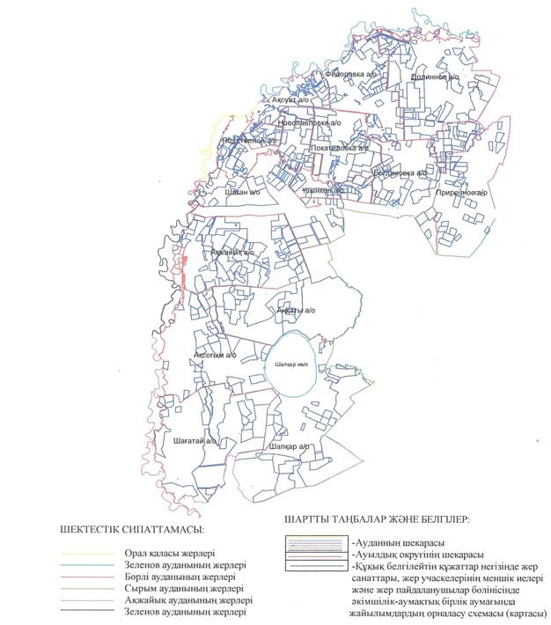

|  |  |
| --- | --- |
|  | Теректі ауданы бойынша 2018-2019 жылдарға арналған жайылымдарды басқару және оларды пайдалану жөніндегі Жоспарға 2 қосымша |

**Жайылым айналымдарының қолайлы схемалары**

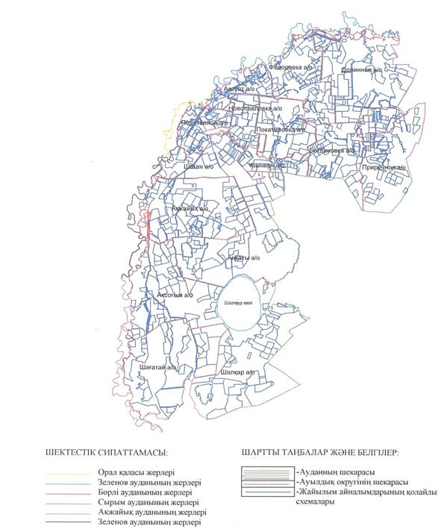

|  |  |
| --- | --- |
|  | Теректі ауданы бойынша 2018-2019 жылдарға арналған жайылымдарды басқару және оларды пайдалану жөніндегі Жоспарға 3 қосымша |

**Жайылымдардың, оның ішінде маусымдық жайылымдардың сыртқы және ішкі шекаралары мен алаңдары, жайылымдық инфрақұрылым объектілері белгіленген картасы**

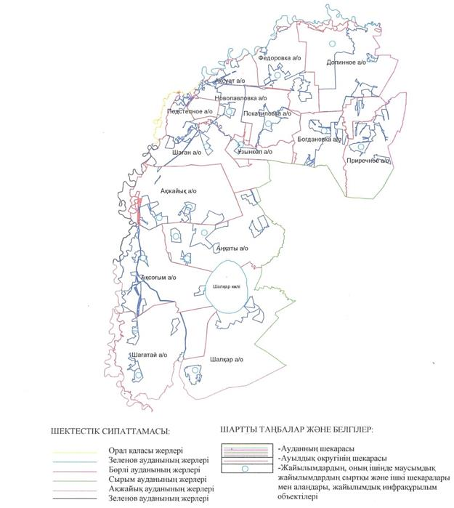

|  |  |
| --- | --- |
|  | Теректі ауданы бойынша 2018-2019 жылдарға арналған жайылымдарды басқару және оларды пайдалану жөніндегі Жоспарға 4 қосымша |

**Жайылым пайдаланушылардың су тұтыну нормасына сәйкес жасалған су көздеріне (көлдерге, өзендерге, тоғандарға, апандарға, суару немесе суландыру каналдарына, құбырлы немесе шахталы құдықтарға) қол жеткізу схемасы**

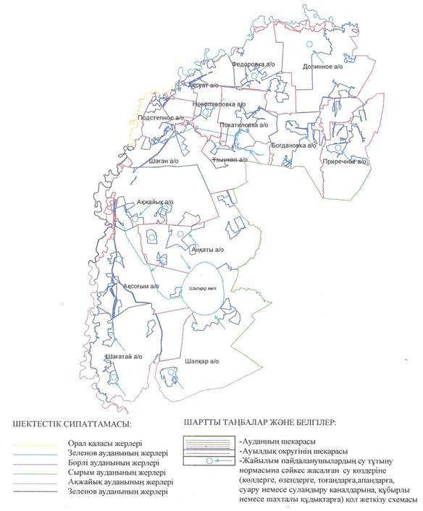

|  |  |
| --- | --- |
|  | Теректі ауданы бойынша 2018-2019 жылдарға арналған жайылымдарды басқару және оларды пайдалану жөніндегі Жоспарға 5 қосымша |

**Жайылымы жоқ жеке және (немесе) заңды тұлғалардың ауыл шаруашылығы жануарларының мал басын орналастыру үшін жайылымдарды қайта бөлу және оны берілетін жайылымдарға ауыстыру схемасы**

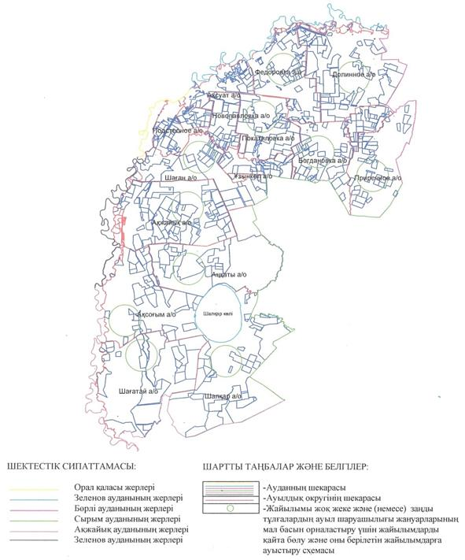

|  |  |
| --- | --- |
|  | Теректі ауданы бойынша 2018-2019 жылдарға арналған жайылымдарды басқару және оларды пайдалану жөніндегі Жоспарға 6 қосымша |

**Аудандық маңызы бар қала, кент, ауыл, ауылдық округ маңында орналасқан жайылымдармен қамтамасыз етілмеген жеке және (немесе) заңды тұлғалардың ауыл шаруашылығы жануарларының мал басын шалғайдағы жайылымдарға орналастыру схемасы**

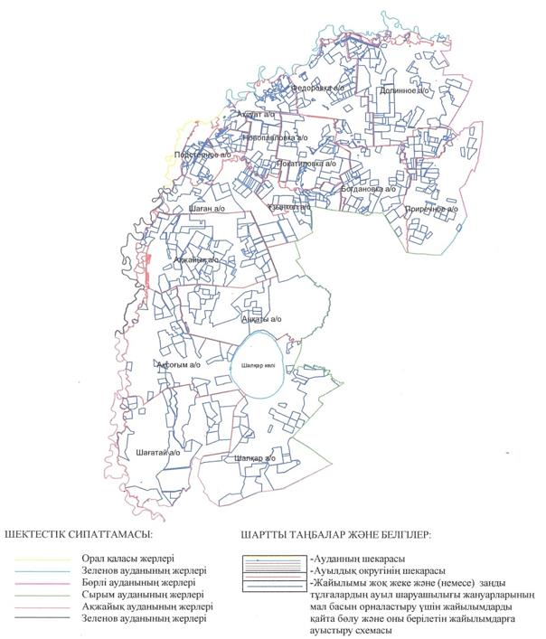

|  |  |
| --- | --- |
|  | Теректі ауданы бойынша 2018-2019 жылдарға арналған жайылымдарды басқару және оларды пайдалану жөніндегі Жоспарға 7 қосымша |

**Ауыл шаруашылығы жануарларын жаюдың және айдаудың маусымдық маршруттарын белгілейтін жайылымдарды пайдалану жөніндегі**  
**күнтізбелік графигі**

|  |  |  |  |
| --- | --- | --- | --- |
| Реттік саны | Ауылдық округ атауы | Шалғай жайылымға  малдардың айдап шығарылу мерзімі | Шалғай жайылымнан малдардың қайтарылу мерзімі |
| 1 | Ақсуат | Мамырдың бірінші жартысы | Қазан екінші онкүндігі |
| 2 | Богдановка | Мамырдың бірінші жартысы | Қазан екінші онкүндігі |
| 3 | Долин | Мамырдың бірінші жартысы | Қазан екінші онкүндігі |
| 4 | Новопавловка | Мамырдың бірінші жартысы | Қазан екінші онкүндігі |
| 5 | Покатиловка | Мамырдың бірінші жартысы | Қазан екінші онкүндігі |
| 6 | Подстепное | Мамырдың бірінші жартысы | Қазан екінші онкүндігі |
| 7 | Приречное | Мамырдың бірінші жартысы | Қазан екінші онкүндігі |
| 8 | Ұзынкөл | Мамырдың бірінші жартысы | Қазан екінші онкүндігі |
| 9 | Федоровка | Мамырдың бірінші жартысы | Қазан екінші онкүндігі |
| 10 | Шаған | Мамырдың бірінші жартысы | Қазан екінші онкүндігі |
| 11 | Ақжайық | Мамырдың бірінші жартысы | Қазан екінші онкүндігі |
| 12 | Ақсоғым | Мамырдың бірінші жартысы | Қазан екінші онкүндігі |
| 13 | Аңқата | Мамырдың бірінші жартысы | Қазан екінші онкүндігі |
| 14 | Шағатай | Мамырдың бірінші жартысы | Қазан екінші онкүндігі |
| 15 | Шалқар | Мамырдың бірінші жартысы | Қазан екінші онкүндігі |

      Сонымен қатар жайылымның кезеңінің ұзақтығы топырақтық-климаттық аймақ зонасына байланысты, ауыл шаруашылығы жануарлар түріне, сондай-ақ жайылым өнімділігіне байланысты біркелкі құрғақ - селеулі - бетегелі –жусанды далада 180-200 күнді құрайды.

      Бұл жағдайда жайылымның ұзақтығы мүйізді ірі қара, ұзақ мүйізді малдар, жылқы және түйелер үшін максималды қар жамылғысың қалыңдыңымен тереңдігіне және басқада факторларға байланысты.

      Ескерту: аббревиатураның шешуі:  
С – Цельсия көрсеткіші;  
га - гектар;  
мм - миллиметр;  
см - сантиметр;  
РФ - Ресей Федерациясы;  
а/о - ауылдық округ.

© 2012. Қазақстан Республикасы Әділет министрлігінің «Қазақстан Республикасының Заңнама және құқықтық ақпарат институты» ШЖҚ РМК